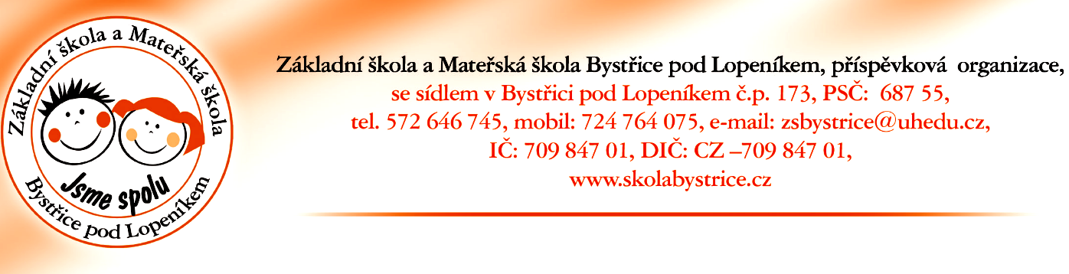

V Bystřici pod Lopeníkem dne 13. 03. 2020

AKTUÁLNÍ INFORMACE MŠ
ze dne 13. 3. 2020

Na základě vyhlášení nouzového stavu Vládou ČR dne 12. 03. 2020, dále na základě doporučení KHS, MŠMT, MZ,
důrazně vyzýváme rodiče,
kteří mají možnost nechat si své děti doma,
aby tak učinili z důvodu ochrany veřejného zdraví nejen svých dětí, ale nás všech!
Prosíme, buďme zodpovědní a nepodceňujme stávající situaci!!!

MŠ zůstává od 16. 03. 2020 prozatím nadále v provozu.

Pozor: Děti s akutním respiračním onemocněním nepatří do mateřské školy. Tyto děti rozhodně do MŠ nedávejte. Nechoďte možným komplikacím naproti.

Sledujte dál naše webové a facebookové stránky.
Děkujeme Vám za rozumný a uvážlivý přístup.

Monika Petrášová, ředitelka školy

